Predigt über Micha 5,1-4a

am Heiligabend 2021 in der Peterskirche Heidelberg

Prof. Dr. Manfred Oeming

Liebe Gemeinde,

„Siehe, ich verkündige euch große Freude, die allem Volk widerfahren wird“ (Lk 2,10). Das, was der Engel in der Weihnachtsgeschichte nach Lukas tut, das ist heute hier und jetzt auch meine Aufgabe: Ich will und soll euch große Freude verkündigen. Aber wie macht man das: Große Freude verkünden? Wie kann man eine Freude wecken, die mehr ist als nur eine momentane emotionale und wirklichkeitsvergessene Ergriffenheit? Ich will zunächst von einer wunderbaren Verheißung sprechen, dann von einer überraschenden Erfüllung, und am Schluss versuchen, in die Freude über die Geburt Jesu bewusst einzustimmen.

**1. Die Verheißung in Micha 5**

Das Alte Testament ist der Mutterboden, aus dem der Baum des Evangeliums wächst, Christus ist die Erfüllung und das Ziel der Geschichte Israels. So ist uns denn als *Hilfe zur Weihnachtsfreude* unser heutiger Predigttext aus dem Buch des Propheten Micha aufgegeben, der ja in der Erzählung nach Matthäus 2 auch wörtlich zitiert wird:

**Micha 5**

1Und du, Bethlehem-Efrata, die du klein bist unter den Städten in Juda, aus dir soll mir der kommen, der in Israel Herr sei, dessen Ausgang von Anfang und von Ewigkeit her gewesen ist. 2Indes lässt ER sie plagen bis auf die Zeit, dass die, welche gebären soll, geboren hat. Da wird dann der Rest seiner Brüder wiederkommen zu den Israeliten. 3Er aber wird auftreten und sie weiden in der Kraft des Herrn und in der Hoheit des Namens des Herrn, seines Gottes. Und sie werden sicher wohnen; denn er wird zur selben Zeit herrlich werden bis an die Enden der Erde. 4Und er wird der Friede sein.

Herr, nun lasse du den Weihnachtsstern auch in uns aufgehen und in unser Leben hineinstrahlen. Amen

Der Prophet Micha verkündete seine Botschaft im 8. Jh. vor Chr., das Buch Micha aktualisierte sie im 5. Jh.v. Chr.: Der Inhalt ist jeweils die Verheißung, dass Gott in die Geschichte eingreifen wird. Die Welt wird nach Gottes Willen nicht auf immer so weiterlaufen, wie sie ist und läuft, sondern Gott hat seit ewig den Plan, diese Welt zu verändern und von ihren sündigen Strukturen zu heilen. Zu diesem großen weltweit relevanten Plan gehört der kometenhafte Aufstieg eines winzig kleinen Ortes, einer Art Vorort von Bethlehem. Das Micha-Buch verheißt: Bethlehem-Ephrata wird „große Karriere machen“, weil aus diesem Ort heraus jemand geboren werden wird, der Gottes Willen und Weisheit entspricht. Schon seit sehr langer Zeit, ja „von Ewigkeit her“ ist er in Gottes Heilsplan vorgesehen: der Messias, der ideale Herrschende. Das Neue oder besser der Neue soll vielmehr aus Bethlehem-Ephrata kommen, sagt das Micha-Buch. Matthäus lässt die Schriftgelehrten den Propheten wörtlich zitieren. Allerdings wird ihnen unser Text aus Micha recht frei wiedergegeben, vor allem unter Weglassung des Zusatzes „Ephrata“ wird der Geburtsort Jesu nach Bethlehem, der Stadt Davids, verlegt: Im Michabuch ist nach meiner forschungsbasierten Überzeugung ist der angekündigte Geburtsort ein Palast in der Nähe von Bethlehem (nicht in Bethlehem, aber auch abseits von Jerusalem): Ramat Rahel. Ich habe 2004-2010 mit Heidelberger Studenten in Kooperation mit der Universität Tel Aviv dieses Palastähnliche Gebäude selbst ausgegraben.

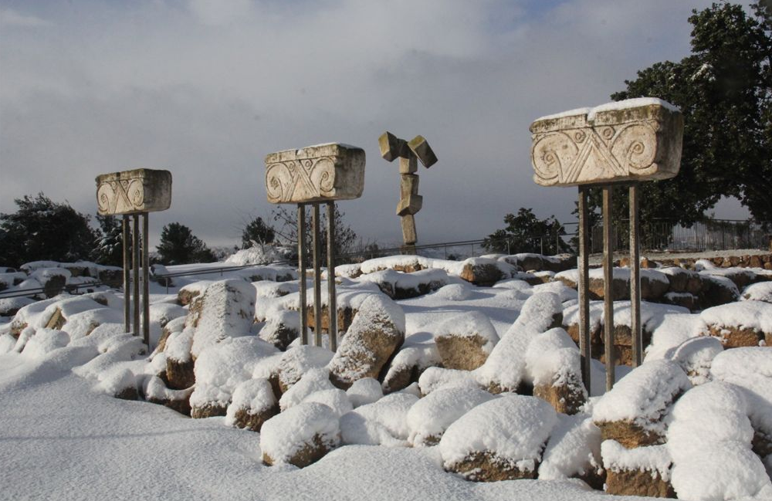

Der Palast von Ramat Rahel auf jeweils halbem Weg zwischen Jerusalem und Bethlehem

(im Winter 13.12.2013, Schnee gibt es selten)

Dieses eher kleine (aber feine) Bethlehem-Ephrata dürfte ursprünglich gemeint sein.



Der Palast von Ramat Rahel im 5. Jh. vor Christus (Palastgebäude mit exotischem Garten.,

einschließlich Taruerweide und Wasserrosen)

Gott hat lange gewartet. Mit den etwas schwer verständlichen Worten „bis auf die Zeit, dass die, welche gebären soll, geboren hat“ wird geradezu geheimnisvoll-mystisch angedeutet: Gott führt die Geschichte durch eine Frau, die ein Kind zur Welt bringt, zu dem vom ihm gewollten Ziel. In V. 3 wird dieses Ideal mit den klassischen Farben beschrieben:

“Er aber wird auftreten und sie weiden in der Kraft des HERRn und in der Hoheit des Namens des HERRn, seines Gottes. Und sie werden sicher wohnen; denn er wird zur selben Zeit herrlich werden bis an die Enden der Erde. 4Und er wird der Friede sein.“

„Weiden“ ist dein starkes Symbol für das Handeln des Königs, obgleich da gar nicht „König“ steht, sondern Herrscher. Die Nähe zu Gott, zu Jahwe, wird dreimal benannt und damit stark hervorgehoben: in der Kraft und der Hoheit und im Namens Jahwes, seines Gottes, wird dieser König handeln. Dieser König ist gleichsam die Inkarnation des Willens Gottes. Die Menschen in seinem Reich sollen „sicher wohnen“. Der Spitzensatz steht am Schluss: „Er ist Friede!“ Es wird eine Zeit kommen, da wird eine ganz andere Weisheit Gottes in der Welt auftreten und die Grundrichtung der Welt verändern: „Er ist Friede“ oder wie Luther übersetzt: „Er ist der Friede“. Hier spricht sich die tiefe Hoffnung und Sehnsucht der Propheten nach Gerechtigkeit und Schalom als der Gabe Gottes aus. Soweit der Text aus dem Alten Testament. Eine Verheißung steht am dunklen Himmel.

(Das Licht in der Kirche wird heruntergedimmt, bis es fast ganz dunkel ist. In die Dunkelheit hinein wird das Lied von Jochen Klepper aufgesagt:

Die Nacht ist vorgedrungen, der Tag ist nicht mehr fern.

So sei nun Lob gesungen dem hellen Morgenstern!

Auch wer zur Nacht geweinet, der stimme froh mit ein.

Der Morgenstern bescheinet auch deine Angst und Pein.

Dem alle Engel dienen, wird nun ein Kind und Knecht.  
Gott selber ist erschienen zur Sühne für sein Recht.  
Wer schuldig ist auf Erden, verhüll nicht mehr sein Haupt.  
Er soll errettet werden, wenn er dem Kinde glaubt.

(Jochen Klepper, 1938)

30 Sekunden Stille

**2. Die überraschende Erfüllung in Mt 2**

Jetzt kommen wir zur überraschenden Erfüllung der alten Verheißung. (Das Licht geht wieder an.)

Wir haben es eben als Lesung die Weihnachtsgeschichte nach Matthäus gehört; sie ist so ganz anders als bei Lukas: keine Krippe mit Kind in Windeln gewickelt, keine Engel, keine himmlischen Heerscharen, keine Hirten auf dem Felde: Matthäus ist viel nüchterner und ernster. Die Geburt Jesu wird direkt mit dem Kindermord in Bethlehem verbunden. Aber immerhin: Die Sternenkundigen aus dem Orient haben einen ganz besonderen Stern am Himmel gesehen. Es war antiker Glaube, dass bei der Geburt eines Menschen sein Stern am Himmel erscheint, ebenso wie beim Tod eines Menschen sein Stern erlischt. Antike Geschichtsschreibung ist von dem Motiv des erscheinenden Sternes bei der Geburt eines bedeutenden Königs regelrecht durchzogen; ein aufgehender Stern signalisiert: Achtung neuer Weltherrscher! Vielleicht ist die Erzählung des Matthäus hintergründig durchzogen von einer Polemik gegen Kaiser Nero, von dem ebenfalls erzählt wurde, dass bei seiner Geburt ein Stern aufging, der eine persische Huldigungsgesandtschaft nach Rom führte. Der Messias kommt nicht aus Rom, nicht aus Jerusalem, sondern aus der Provinz.

Aber wer genau ist der, der zu dem der außergewöhnliche neue Stern gehört? Die Astronomen haben verstanden, dass die ganz ungewöhnliche Erscheinung am Nachthimmel auf etwas Einmaliges vorausweist. Nur durch ihre geheimnisvollen mantischen Kräfte konnten sie herausbekommen, dass dieser Stern nicht die Geburt eines römischen Kaisers signalisiert, nicht einen neuen Sohn des Herodes, sondern die bevorstehende Geburt des „Königs der Juden“. Sie machen sich auf die lange Reise nach Jerusalem und wollen den neugeborenen „König der Juden“ sehen, anbeten und beschenken. Aber er ist nicht leicht zu finden. Als die Sternendeuter fragen: „Wo ist der neugeborene König der Juden?“, da werden sie überrascht. Man weiß noch nichts von seiner Geburt. Sie werden überhaupt nicht in Jerusalem fündig, werden nicht in den Herodes-Palast der Hautstadt geschickt, wo sie ihn vermutet hatten, sondern nach Bethlehem (Ephrata) verwiesen, wo sie ihn nicht vermutet hatten. In dieser Ortsangabe schwingt die alte prophetische Kritik mit; Jerusalem hat zu viele schlechte Hirten hervorgebracht. Herodes ist ein besonders übler Hirte, der seine drei Söhne und deren Mutter Mariamne ermorden ließ, weil er Panik hatte, sie könnten ihm seinen Thron streitig machen. Herodes ist ein grausamer Machtmensch, ein Diktator. Er erschrickt entsprechend, als der hört, dass es da einen „neugeborenen König der Juden“ geben soll; er begreift, dass da ein Gegenmodell zu seinem Regierungsstil geboren worden ist. Und er hat Angst vor diesem Messias.

Wenn man wie die Sterndeuter wissen will, wo der Stern steht, der die Grundlage der Freude ist, dessen Licht nachhaltige intensive Folgen im Leben hat, dann muss man letztlich die Schrift befragen. Die Weisen aus dem Morgenland und Herodes wissen nicht, wo das Kind sein mag, und erkundigen sich bei den „Schriftgelehrten des Volkes“. Diese erforschen das Alte Testament, die Heiligen Schriften Israels, und *dort* finden sie die entscheidende Orientierung. Jeder, der das Neue Testament ein wenig kennt, der weiß ja: „Die Jesusgeschichte erklingt im Resonanzraum der Schrift, und sie gewinnt an Klangfarbe, wenn man sie in diesem Resonanzraum hört.“[1] Die Magiern sehen den Stern wieder und ziehen ihm nach. Der Himmelskörper blieb über einem einfachen Haus stehen. Kein Palast, sondern ein ganz niedriges, einfaches Haus. Das ist der Neue und das ist das Neue. Der König der Juden kommt aus einem einfachen Haus. Ihre herrschaftlichen Geschenke wirken da fast deplatziert. Aus der Dreizahl ihrer Gaben - Gold, Weihrauch und Myrrhe - wird später gefolgert, dass es sich um die drei Könige gehandelt habe, welche die damalig bekannten drei Kontinente symbolisieren, also die gesamte Erde. In der späteren Traditionsbildung werden sie dann die Namen Kaspar, Melchior und Balthasar, ein Schwarzer, eine Black person of colour (PoC) bekommen. Das ist wichtig: Bei diesem Herrscher kommen die Völker zusammen, die Kontinente und Kulturen finden zueinander.

So hat Gott es gewollt; kaum geboren, droht im schon Lebensgefahr. Kaum auf der Welt, müssen seine Eltern mit ihm nach Ägypten fliehen. Und Herodes, der bemerkt, dass die Männer aus dem Orient ihm keine Nachricht über das Kind geben, bringt kurzerhand alle Kinder in Bethlehem und Umgebung, die unter zwei Jahre alt sind, um. Am Anfang des Lebens Jesu steht die Flucht, am Ende steht der Galgen. Offenbar ist mit diesem Titel „König der Juden“ – Die Leser des Matthäus-Evangeliums wissen, dass dieser Titel am Ende wieder auftauchen wird, und zwar auf die Kreuzesinschrift verweist.

Und oben über sein Haupt setzten sie eine Aufschrift mit der Ursache seines Todes: Dies ist Jesus, der Juden König. (Mt 27,37)

Und trotzdem sind die Magier sehr froh.

**3. Konsequenzen in meinem Leben**

Die Erzählung des Matthäus lässt viel Fragen offen: Warum haben nur diese sonderbaren Fremden, die drei (?) gelehrten Astronomen, Zauberer, die Wissenschaft , das Zeichen der Zeit erkannt? Und warum nicht jedermann und jede Frau den Wunderstern gesehen? Warum ist Herodes nicht selbst dem Stern zum Haus des „Königs der Juden“ nach Bethlehem gefolgt?

Warum ist die Erfüllung so anders? Warum kein herrschaftliches Gepränge, sondern einfach ein neugeborener Mensch in bescheidenem Haus. Und warum genau freuen sie sich die von Ferne Angereisten und beten das Kind an, das in einem einfachen Haus liegt? Warum reisen sie so schnell wieder ab? Die Weihnachtsgeschichte gibt uns keine klaren Antworten. Aber diese Unschärfe regt damit die Phantasie an.

Ich mache mir folgenden Reim:

Jesus ist ein Modell, das nicht nur einmalige Anbetung und Geschenke verdient, sondern ein Leben, das dem seinen entspricht. Die Umstände seiner Geburt sind eine grundlegende Neudefinition dessen, was Gott will: Sein Herrschender soll nahe bei den Menschen sein, er soll auf seinen hohen Status verzichten, seine Hingabebereitschaft bis zum Äußersten bewahren .

Die Weisen aus dem Morgenland haben – so darf man und muss man wohl vermuten – verstanden: Gott will keinen Diktator wie Nero, keinen neuen Herodes, der über Leichen geht (der Kindermord von Bethlehem folgt sogleich nach). Gott braucht für sein Werk einen aus dem Volk, einen Zimmermann, um für das Volk was zu tun. Einen, der alles gibt, der so opferbereit, sich selbst hingeben für die Menschen,

Weihnachten ist das größte Geburtstagsfest der Welt, weil hier eine biblische Idee geboren wird:

Ein NEIN zu Machtgier und Prunksucht, ein NEIN zu brutaler Selbstsüchtigkeit, ein NEIN zum Krieg.

Dieses JA zum Leben, dieses Ja zur Welt, diese Ja zum Frieden. „Er ist der Frioede“

Dies verändert unser Leben. Die Geburt in Bethlehem hat politische, ethische und diakonische Konsequenzen. Wer philosophisch denkt, mag stets in Gedanken vorlaufen zum Tod. Wer glaubt, soll in Gedanken stets zurücklaufen zur Geburt. *Der Herrschende von Bethlehem (Ephrata) ist der Dienende, der liebende, der verzeihende. Er macht keinen Pomp um seine Person, sondern sucht die Nähe zu den Menschen. Er erniedrigt sich selbst und wird zum Knecht aller.*

Die Geschichte bleibt grausam, aber jetzt gibt es eine Gegenkraft. Gott sei Dank! Der christliche Glaube ist ein stetiges „Rücklaufen zur Geburt“. Weihnachten ist nicht nur eine momentane Ergriffenheit, sondern eine Grundhaltung zum Leben: denken sie auch am 24. Januar, oder am 24. August oder am 24. Oktober an diese Geburt. Wir sollen mit unseren Gedanken nicht so sehr an Krankheit und Tod denken. Sondern der Weihnachtsglauben will unsere Gedanken stets zurückführen auf das Bewusstsein der Geburt, des Neuanfangs und der Zukunft. *Der Herrschende von Bethlehem (Ephrata) ist der Dienende, der liebende, der verzeihende. Er erniedrigt sich selbst und wird zum Knecht aller.* Die Geschichte bleibt grausam, aber jetzt gibt es eine Gegenkraft. Gott sei Dank.

Amen

**Irischer Weihnachtssegen**

Gott lasse dich ein gesegnetes Weihnachtsfest erleben.  
  
Gott schenke dir die nötige Ruhe, damit du dich auf  
Weihnachten und die frohe Botschaft einlassen kannst.  
  
Gott nehme dir Sorgen und Angst  
und schenke dir neue Hoffnung.  
  
Gott bereite dir den Raum, den du brauchst  
und an dem du so sein kannst, wie du bist.  
  
Gott schenke dir die Fähigkeit zum Staunen  
über das Wunder der Geburt im Stall von Bethlehem.  
  
Gott mache heil, was du zerbrochen hast  
und führe dich zur Versöhnung.  
  
Gott gebe dir Entschlossenheit, Phantasie und Mut,  
damit du auch anderen Weihnachten bereiten kannst.  
  
Gott bleibe bei dir mit dem Licht der Heiligen Nacht,  
wenn dunkle Tage kommen.  
  
Gott segne dich und behüte dich

Gott lasse sein Angesicht über dir leuchten und sei die gnädig

Gott erhebe sein Angesicht auf die und schenke dir seinen Frieden.

Amen

1. M. Konradt, Das Evangelium nach Matthäus, NTD, Göttingen 2015, 1.